NJ 7. domácí úkol č. 4 – do 30. 4. 2020 (ZADÁNÍ)
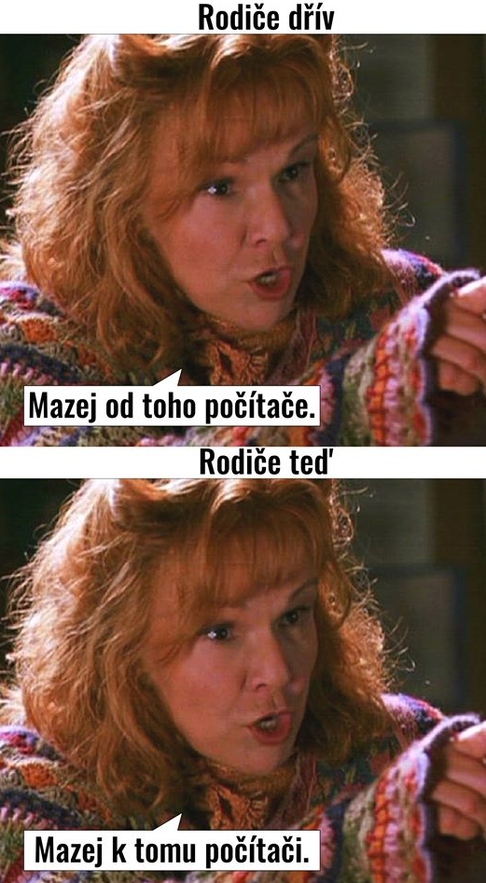
1/Online cvičení
– to už umíme/procvič si:
1/W – Fragen:
https://lingua.com/de/deutsch/uebungen/fragewoerter/
2/Gegenteile:
https://lingua.com/de/deutsch/uebungen/gegenteile/
3/Kein oder nicht:
https://lingua.com/de/deutsch/uebungen/kein-oder-nicht/
4/Bestimmte Artikel:
https://lingua.com/de/deutsch/uebungen/bestimmte-artikel/
5/Lies den Text - VORSTELLUNG- verstehst du den Text?
https://lingua.com/de/deutsch/lesen/vorstellung/

2/učebnice str. 39/ cv. 12
= text už jsme četli v DÚ č. 1 během karantény
- Natoč sám sebe (sama sebe) !!!, jak čteš zadaný text
- PŘEČTI CELÝ ČLÁNEK
(stačí hlasová zpráva, odvážnější mohou poslat mp4 – video )
- Pošli tuto hlasovou zprávu/video na můj e-mail: chromikova@zs-stitna.cz

3/ Otevři si váš tř. e-mail
splň úkoly a zašli e-mailem zpět na adresu (do 30. 4.)
chromikova@zs-stitna.cz
třídní e-mail
7zsgm@seznam.cz sedmatrida

